Inspireras av Nasa, gör skillnad i ditt arbete och ta avstamp i döden. Här är ekonomiprofessor Micael Dahlens sju tips om hur mening i livet kan ge känsla av kontroll även när tillvaron är kaotisk.

”Följ Nasas första råd för överlevnad i kris”

1 / 7

Gilla läget
Att ”gilla läget” kan låta luddigt, men är motsvarigheten till att ta ett djupt andetag. Det kan röra sig om att söka nya möjligheter när gamla dörrar stängts, eller bara vila i vetskapen om att man befinner sig i en ovan situation som man inte kan påverka alltför mycket. Och även om Dahlen inte hittar några studier som visar att det räcker att ”gilla läget” finns det gott om studier som visar på det motsatta – att människor som exempelvis blir av med sina jobb faller in i en djup känsla av meningslöshet.
– När det krisar känner vi människor ett extra stort behov att finna mening. Då är det viktigt att våga omfamna tanken på att det kan finnas en mening med ens liv – även om man inte vet vad det är just nu. Det kan finnas en förtröstan i det, att man kan ta reda på vad ens mening är med livet senare, säger Micael Dahlen.

2 / 7
Vikten av rutiner är central, enligt Micael Dahlen som själv börjar dagen med att äta tre skumtomtar. Foto: Christine Olsson/TT

Rutinera mera
Oavsett om du arbetar, studerar, är arbetslös eller ledig – vikten av rutiner är central, enligt Dahlen, och pekar på forskning som visar att det finns en koppling mellan att strukturera sin tid och att känna meningsfullhet.
– Det var riktigt häftigt när jag började gräva i det faktiskt, att rutiner är så viktiga för oss människor. Utan dem är det lätt att hamna i limbo.
Han tar som exempel att det första som står i USA:s rymdmyndighet Nasas handbok för astronauter är att man måste hitta rutiner för att överleva mentalt. Samma lärdomar har man dragit från fångar som blir isolerade eller människor som blir strandsatta. Genom att skapa rutiner får man kontroll på den annars så jobbiga verkligheten, även om det är kontroll i det lilla. Rutiner kan vara stora – som att varje dag hacka fram en ny bit till en Påskö-staty, eller i några minuter ägna sig åt att samla till en komplett frimärkssamling – eller små, som att gå och tvätta.
Att åtminstone kontroll över de små sakerna kan ge ett tillfredsställande lugn. Själv börjar ekonomiprofessor Dahlen alltid sina dagar med att gratta

3 / 7
Mendez ”sammanhängde” lite med familjen under genrepet till finalen av melodifestivalen i mars 2020. Foto: Pontus Orre/Afonbladet/TT

Sammanhäng
Att Micael Dahlen gillar att hitta på nya ord är något vi lärt oss. I boken ”Nextopia” skrev han om förväntningssamhället, och i ”En liten bok om lycka” i våras pratade han om happykondri. I den nya boken får vi lära oss Dahlens verb ”sammanhänga” som går ut på att umgås i nya sammanhang.
– Helt plötsligt har vi blivit isolerade. Många mår dåligt av att inte ha någon skola, jobb, förening eller lag att gå till under pandemin. Vi är ju sociala varelser som behöver sammanhang, det är viktigt att vi lär oss detta och anstränger oss för att hitta nya sätt till det.
Enligt forskningen finns det flera kopplingar mellan känslan av meningsfullhet och att man är i ett sammanhang. I boken tar Micael Dahlen upp att präster och rabbiner ofta känner en stor mening med livet, men han lyfter också fram en studie som visar hur tillfrågade amerikanska och indiska studenter menade att de kände större meningsfullhet när de tänkte på samhörighet – alldeles oavsett aktivitet.
I och med pandemin vill Micael Dahlen att man ska använda de ökade digitaliseringskunskaperna i samhället för att hitta nya sätt att ”sammanhänga”. Varför inte för att höra sig av till den gamla vännen, släktingen eller jobbkontakten.

4 / 7
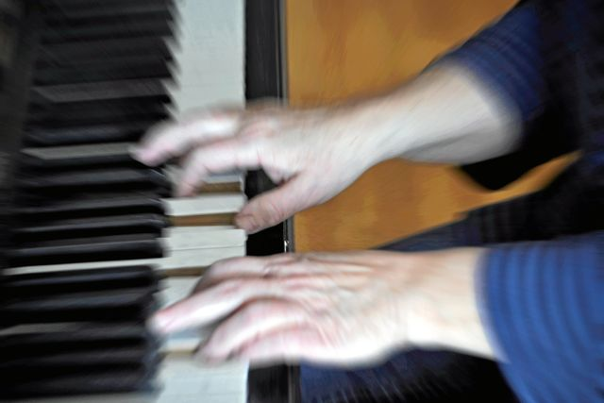
Bli bättre på något – behöver inte vara piano. Foto: Hasse Holmberg/TT

Bli bättre
Enligt Dahlen visar studier att människor som upplever att de har utvecklats det senaste året samtidigt upplever en högre grad av livsmening, jämfört med människor som påstår att de inte utvecklats. Slutsatsen blir alltså att fokusera på att bli bättre som människa, oavsett om det handlar om schack, snällhet eller musikspelande.
– Det är många som blir frustrerade för att man inte känner sig perfekt. Att man inte är lika bra på sitt jobb som sin kollega, spelar lika bra piano som hon på Youtube eller lär sig lika mycket inför matteprovet som sin klasskamrat. I alla dessa sammanhang där man känner konkurrens bör man istället leta efter en mening i att själva bli bättre och utvecklas. Det är en häftig känsla, att bli en bättre människa. Skitsamma om det är att du blir lite bättre på matematik, eller bara på att umgås, säger Micael Dahlen.

5 / 7
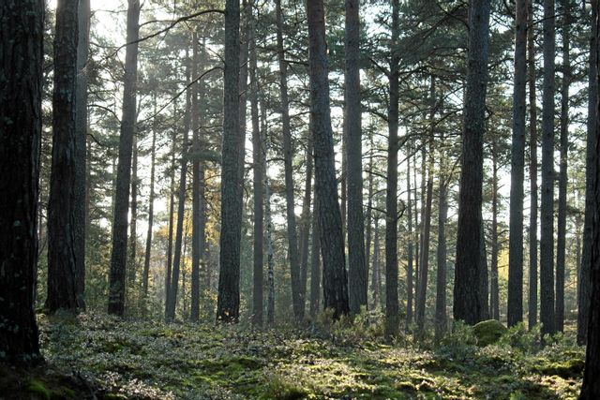
Höstmorgon i svensk skog. Foto: Henrik Isaksson/TT

Naturskåda
Som 2020 års julklapp (ett stormkök) skvallrar om är det trendigt att röra sig i naturen igen – vid sidan av det faktum att vi på grund av pandemin bör ses utomhus. Efter en sommar som kraftigt begränsade svenskarnas möjligheter att ta sig söderut, vände många blicken istället mot den svenska naturen. Detta är enligt Dahlen bra – men vore ännu bättre om man tar del av naturen ännu oftare i sitt dagliga liv.
– Det slogs i somras rekord i köp och uthyrning av stugor, hajkutrustning och tält. Det tycker jag är grymt, för det är fantastiskt vad mycket natur vi har i vårt land. Forskningen visar också att vi känner större mening i våra liv när vi befinner oss i naturen. Så mitt råd är att ta vara på all natur som ofta finns runt knuten oavsett var man bor i Sverige, och kom ihåg att det gör skillnad på riktigt.
Kanske erbjuder den nya turisttrenden en dold, djupare egenskap: lite mer mening i livet. Exempelvis har forskare i flera länder kommit fram till att naturen är en av de viktigaste källorna till ett meningsfullt liv, och när ett tyskt forskarteam bad ett gäng studenter att fota något meningsfullt bestod över hälften av bilderna av motiv som berg, sjöar och landskap.

6 / 7
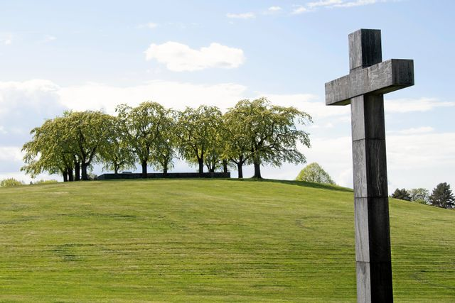
Skogskyrkogården i Stockholm. Foto: Fredrik Sandberg/TT

Tänk på döden
I boken får man lära sig att forskning inom rädslohantering visar att endast påminnelser om döden ofta räcker för människor att se livets mening i ett annat ljus. I en tysk studie stoppades människor på gatan före eller efter de passerat en begravningsbyrå. De fick sedan svara på frågor om aktuella ämnen och händelser. Resultatet blev att de som passerat begravningsbyrån rangordnade händelserna som mer betydelsefulla än de som ännu inte gått förbi den.
– Vissa kulturer lyfter fram döden mycket mer i sina liv. Visst, det kanske finns en risk att barn får mer dödsångest, men kan man göra det på ett bejakande sätt tror jag det är ett bra perspektiv att ha. Då kanske vi hanterar kriser och död på ett mindre destruktivt sätt. Att lära oss umgås med döden lär oss att göra livet mer akut och livsbejakande, säger Micael Dahlen.

7 / 7
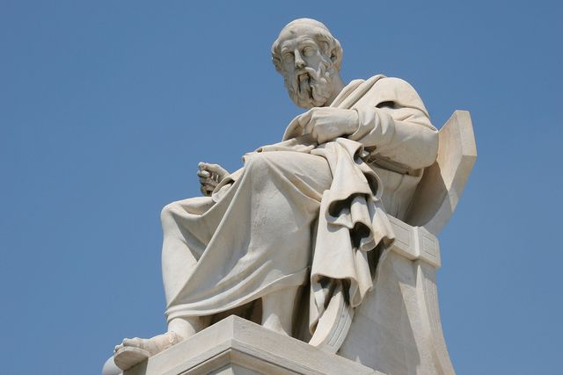
Staty av tänkaren Aristoteles i Aten. Foto: Album/TT

Gör skillnad
Att göra skillnad och att göra gott för andra tillhör de vanligaste svaren när personer i alla åldrar får svara på frågan om vad som ger livet mening.
”Tanken lanserades redan av Aristoteles, som menade att livets mening är att göra det högsta goda och den går igen i alla de stora religionerna i form av goda liv, gärningar och tankar”, skriver ekonomiprofessor Dahlen.
Det kan handla om stora saker – som att konstruera ett för eftervärlden värdefullt byggnadsverk eller om att föröka sig – men också mindre insatser, som att känna mening på jobbet genom att göra något gott för sin allra närmaste omgivning. Studier visar att det blivit viktigare för studenter att jobbet upplevs som meningsfullt. Tendensen att vilja jobba med något som gör världen bättre har blivit tydligare de två senaste decennierna. Men även personer som känner att de gör skillnad på sina jobb – genom att bidra till ett bra resultat eller göra kunderna nöjda – känner större mening med sina liv.

